**Revizyon Tablosu**

|  |  |  |
| --- | --- | --- |
| Revizyon Tarihi | Revizyon Yapılan kısım | Revizyon Sürümü |
| **10.01.2022** | **Kitap Listeleme Ekranı, Kitap Arama Ekranı , Ödeme Ekranı , Kitap Tanımlama Ekranı ,**  **Kitap Düzenleme Ekranı** | **01** |
| **14.01.2022** | **1-Satın alınan kitaplar ekranı**  **2-Detaylar Ekranı**  **3-Kitap Silme** | **02** |

**AGILE/SCRUM MODELİ:**

* Agile, yazılım geliştirme metotlarından biridir.
* Yazılım projelerinde giderleri azaltmayı hedefler.
* Müşterilerden alınan geri dönüşler bu yöntem için oldukça önemlidir. Bu nedenle proje sonlanmadan önce belirli aralıklarla sürekli müşterilere sunulur. Eğer müşteri projede farklılıklar isterse , proje müşterinin istediği değişimlere göre hızlı bir şekilde değiştirilir ve son kullanıcıya adapte edilir.
* Agile, yapılacak işlerin önem sırasına göre yapılması gerektiğini vurgular.
* İletişimin etkin kullanılması oldukça önemlidir. Ekip sürekli olarak kendi içinde ve müşteri ile koordineli iletişimde olmalıdır.

**Agile metodunun temel esasları:**

- Deneysellik

- Önceliklendirme

- Kendi kendini örgütleme

- Zaman çerçevesi

- İş birliği

* Scrum ise, Agile proje yönetimi metodlarından biridir.
* Scrum metodunda projenin her aşamasının çalışanlar ve müşteriler tarafından bilinmesi ve dolayısıyla şeffaf olarak yönetilmesi savunulur. İşi yapanlar ve sonuçta oluşan ürün parçasını gözlemleyenler ortak “Done” tanımına sahip olmalıdır.
* Müşterilerin isteklerine göre projenin şekillendirilmesinin kolaylaştırılması için, proje küçük küçük parçalara ayrılarak yönetilir. Böylece bir parçada oluşan sorun , her parça tekk tek incelenerek daha kolay bulunabilmektedir.
* Adaptasyon çok önemlidir. Süreç kabul edilebilir sınırlar dışına çıkarsa yada ürünün kabul edilemez olacağı tespit edilirse, süreç veya ürün düzeltilmelidir. Mümkün olan en yakın zamanda düzeltme gerçekleştirilmelidir.

**Scrum model:**

- Ustaca yönetmesi zor olan,

- Anlaması kolay olan,

- Basit olan

Bir metoddur.

Scrum mettodu, 4 resmi etkinliği zorunlu kılmaktadır.

* (Sprint Planning (Sprint Planlama)
* Daily Scrum (Günlük Scrum)
* Sprint Retrospective (Sprint Retrospektifi)
* Sprint Review (Sprint Değerlendirme)

Genel anlamada Agile/Scrum modeli; Program specification’u , tasarımı ve implementasyonunun iç içe olduğu bir metoddur. Yeni sürümler sık sık çıkarılır.

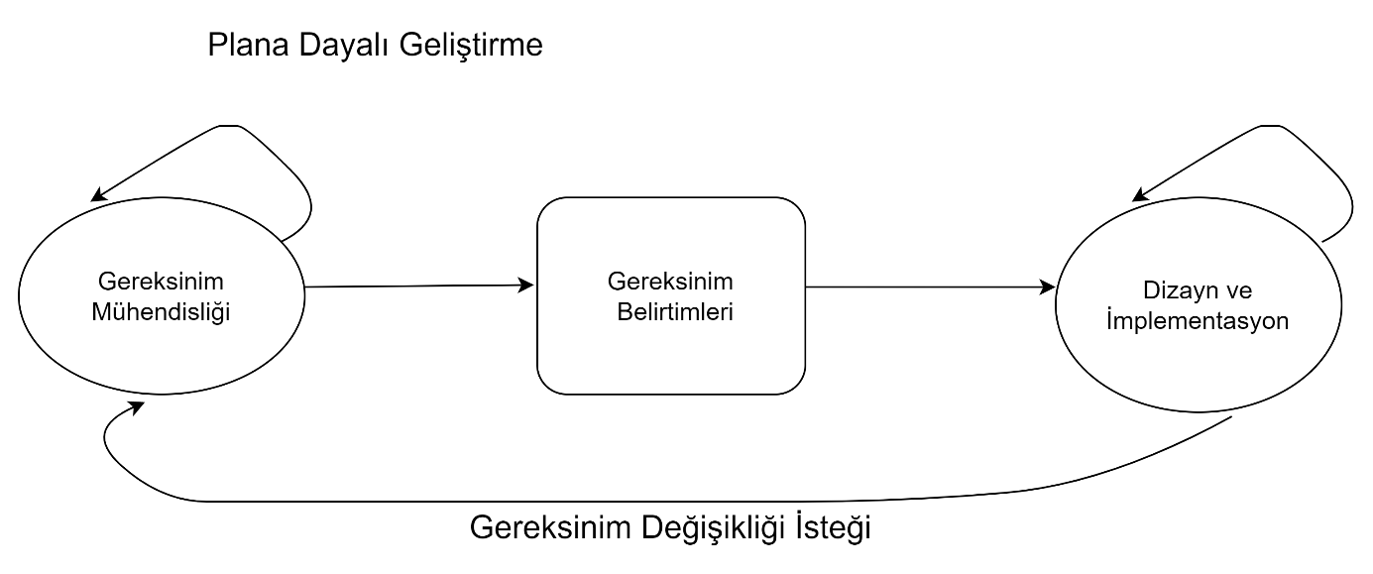

**Plan odaklı geliştirme :**

* Yazılım mühendisliğine plan odaklı bir yaklaşım, bu aşamaların her birinde üretilecek çıktıların önceden planlandığı ayrı geliştirme aşamalarına dayanır.
* Yineleme, etkinlikler içinde gerçekleşir.

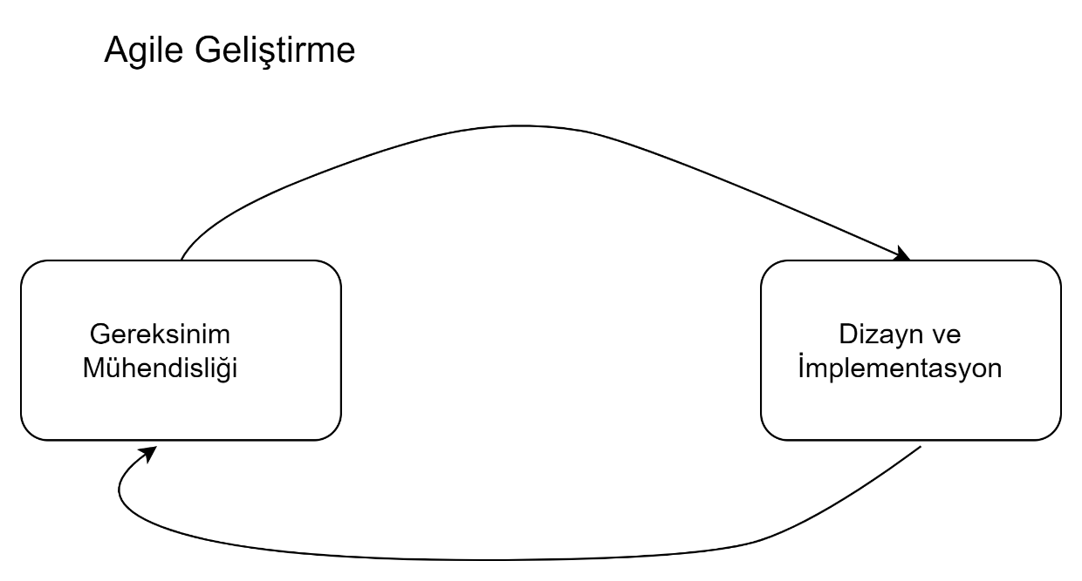

**Agile geliştirme:**

* Spesifikasyon, tasarım, uygulama ve test iç içedir ve geliştirme sürecinin çıktıları, yazılım geliştirme sürecinde bir müzakere süreci ile kararlaştırılır.

**AGİLE METOD İLKELERİ :**

|  |  |
| --- | --- |
| PRENSİP | AÇIKLAMA |
| Müşeri Katılımı | Müşteriler, geliştirme süreci boyunca yakından ilgilenmelidir. |
| Attırımlı Teslimat (Incremental Delivery) | Yazılım, yazılıma dahil edilecek gereksinimleri belirleyen müşteriler ile geliştirilmelidir. |
| İnsanların Süreçleri | Ekip üyeleri kuralcı süreçler olmaksızın kendi çalışma yöntemlerini geliştirmeye bırakılmalıdır. Ekibin becerileri tanınmalıdır. |
| Değişikliği Benimseme | Sistem gereksinimlerinin değişmesi ile sistem bu değişiklikleri barındıracak şekilde tasarlanmalıdır. |
| Sadeliğin Korunması | Mümkün olan her yerde, sistemdeki karmaşıklığı ortadan kaldırmak için aktif olarak çalışılmalıdır. Hem geliştirilmekte olan yazılımda hem de geliştirilme sürecinde basitliğe odaklanılmalıdır. |

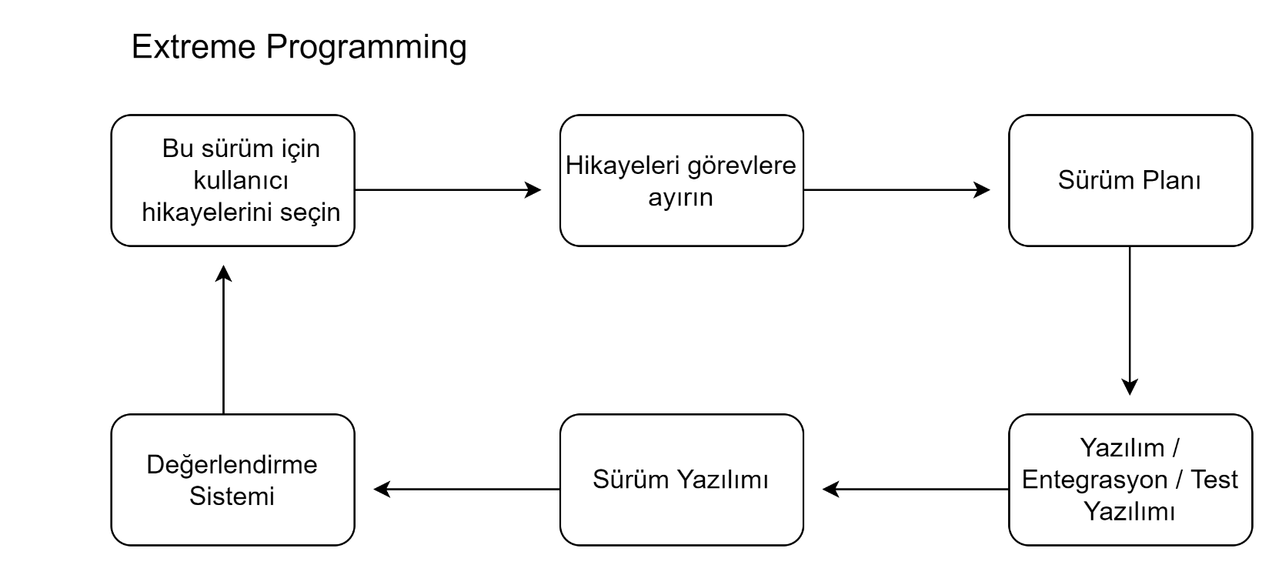

**Extreme Programming :**

* 1990'ların sonlarında geliştirilen ve bir dizi Agile geliştirme tekniği sunan çok etkili bir Agile yöntemdir.
* Extreme Programming (XP), yinelemeli geliştirmeye 'aşırı' bir yaklaşım getiriyor.
* Yeni sürümler günde birkaç kez oluşturulabilir;
* Artımlar (sürüm) her 2 haftada bir müşterilere teslim edilir;
* Tüm testler her derleme için çalıştırılmalıdır ve derleme yalnızca testler başarılı bir şekilde çalıştırılırsa kabul edilir .

**YAZILIM MİMARİSİ :**

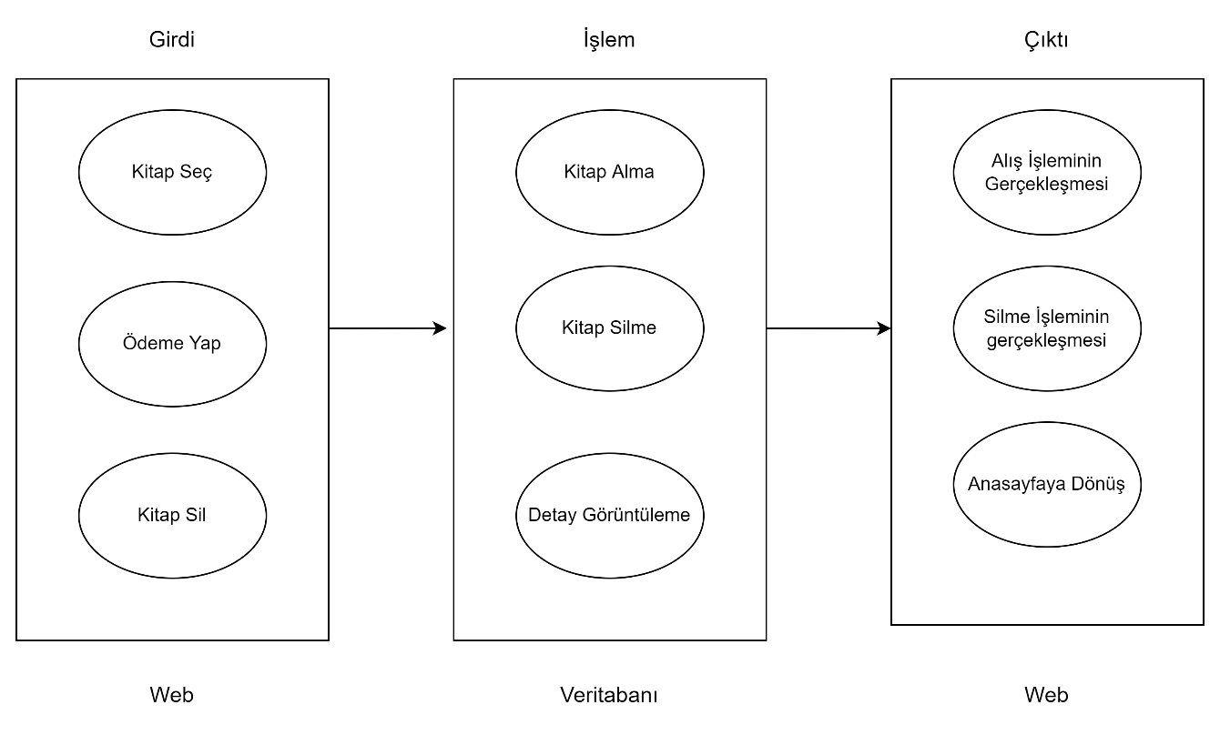

Yukarıda yaptığımız Web uygulaması olan E-Book sitesinin yazılım mimari aşamaları çizilmiştir.

Yazılımın girdisi olarak müşteriler için Kitap Seçme, Ödeme Yapma ve Kitap Silme durumları vardır.

İşlem aşamasında Kitabın Alınması, Kitabın Silinmesi ve Detaylarının görüntülenmesi vardır.

Çıktı olarak ise; Alış işleminin gerçekleşmesi, Silme İşleminin gerçekleşmesi , Anasayfaya dönüş ve bunlarla alakalı ekrana çıkan bilgilendirme veya uyarı mesajları vardır.

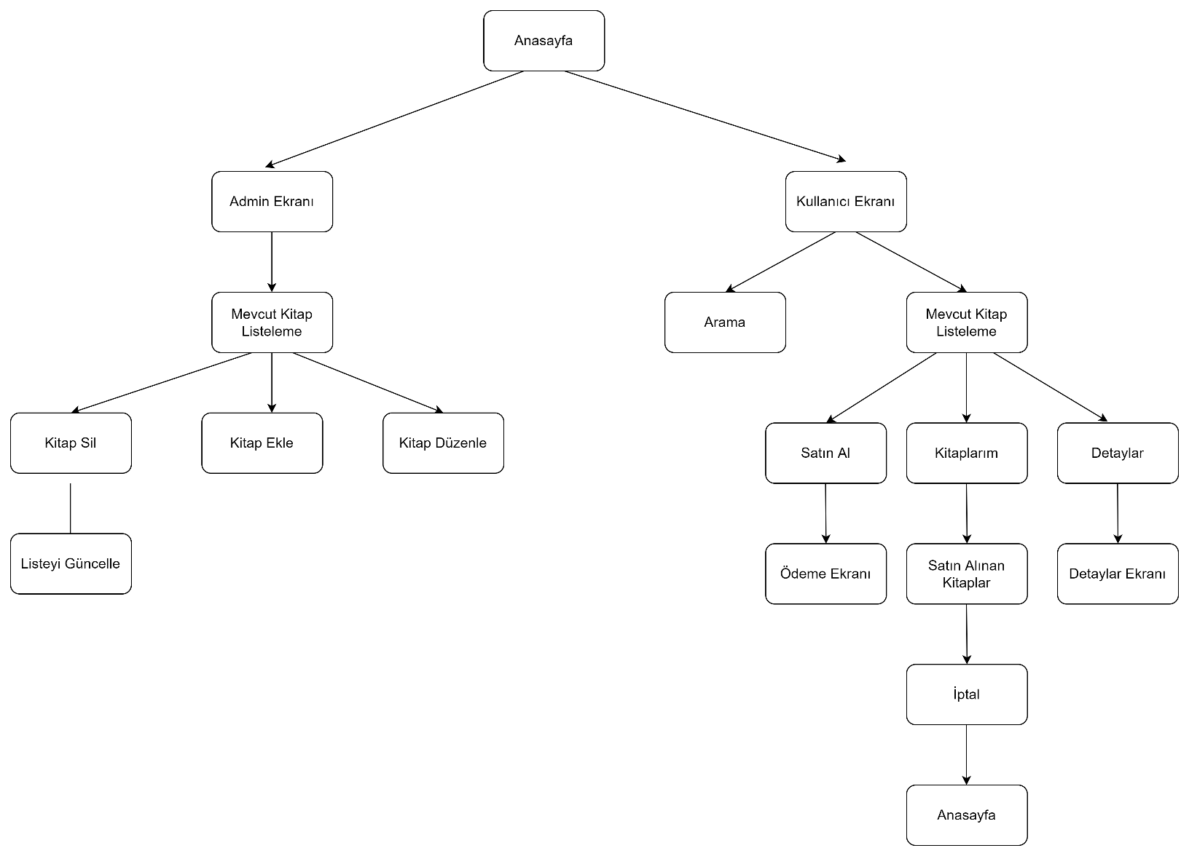

Yukarıda projenin akış diyagramı çizilmiştir.

* Anasayfadan sonra karşımıza Admin Ekranı ve Kullanıcı Ekranı gelmektedir. Admin Ekranında Mevcut kitaplar listelenir. Bu sayfada Kitap silme, Kitap eklemeve Kitap düzenleme seçenekleri vardır.
* Kitap silinmesi durumundaliste güncellenerek Mevcut kitaplar listelenmektedir.
* Kitap Ekle seçeneğinde Kitabın adı, Fiyatı, Versiyonu, Sayısı, Yazarı, Resmi ve Açıklaması eklenerek kayıt edilir.
* Kitap Düzenle seçeneğinde ise kitap bilgileri değiştirilebilmektedir.
* Kullanıcı ekranında Mevcut kitaplar listelenir veya istenilen kelimeler ile arama yapılarak istenen kitaplar listelenebilir. Mevcut Kitaplar Listelendikten sonra Satın alma, Kitaplarım ve Detaylar seçenekleri mevcuttur.
* Satın al seçeneği seçildiğinde Ödeme ekranı açılmaktadır. Ödeme ekranında Kart Numarası , İsim , Son Kullanım Tarihi , CVV bilgisi girilir.
* Kitaplarım seçeneği seçildiğinde Satın Alınan Kitaplar listelenir. İstenilirse alınan kitaplar silinir ve silme işleminden sonra Anasayfaya geri dönülür.
* Detaylar seçeneği seçildiğinde Detaylar Ekranı açılır ve kitabın resmi, açıklaması gibi detaylar gösterilir.

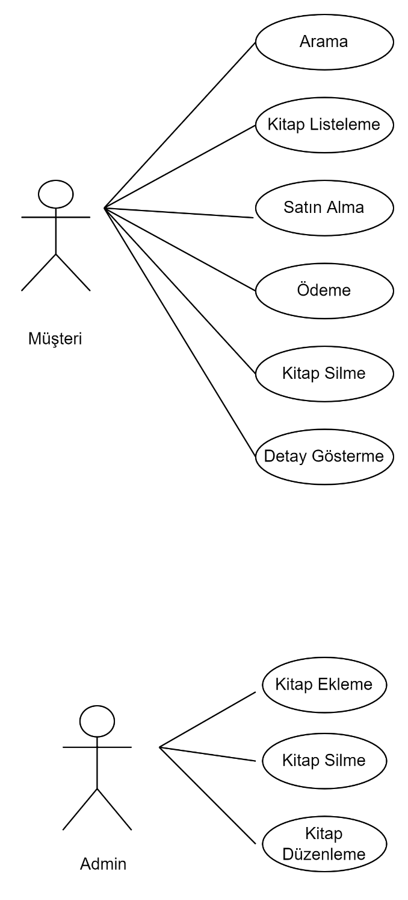

Yukarıda Müşteriler ve Admin için UML Diyagramları çizilmiştir.

Aşağıda, yapılacak ekranlarının Mock-Plus uygulaması üzerinden mock-up’ları çizilmiştir. Ekran özellikleri yukarıdaki akış diyagramında açıklanmıştır.

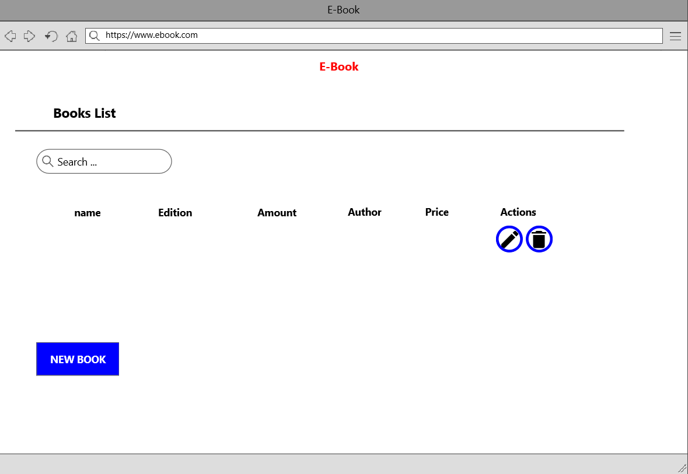Admin Ekranı :

Düzenleme Ekranı :

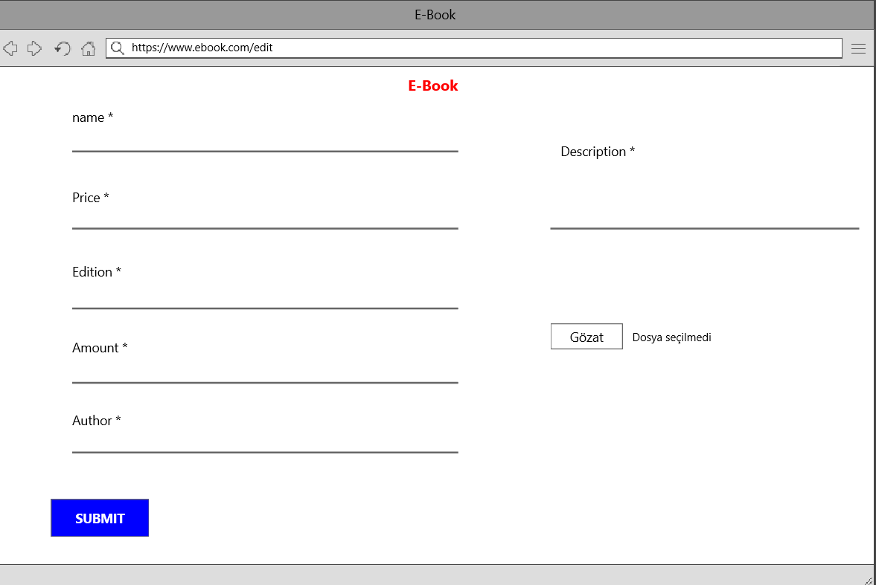

Admin için Kitap Ekleme Ekranı :

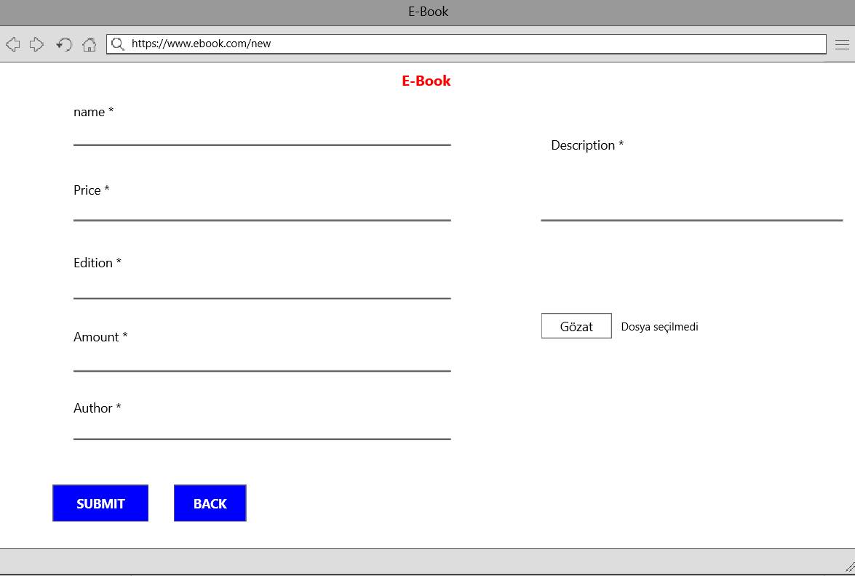

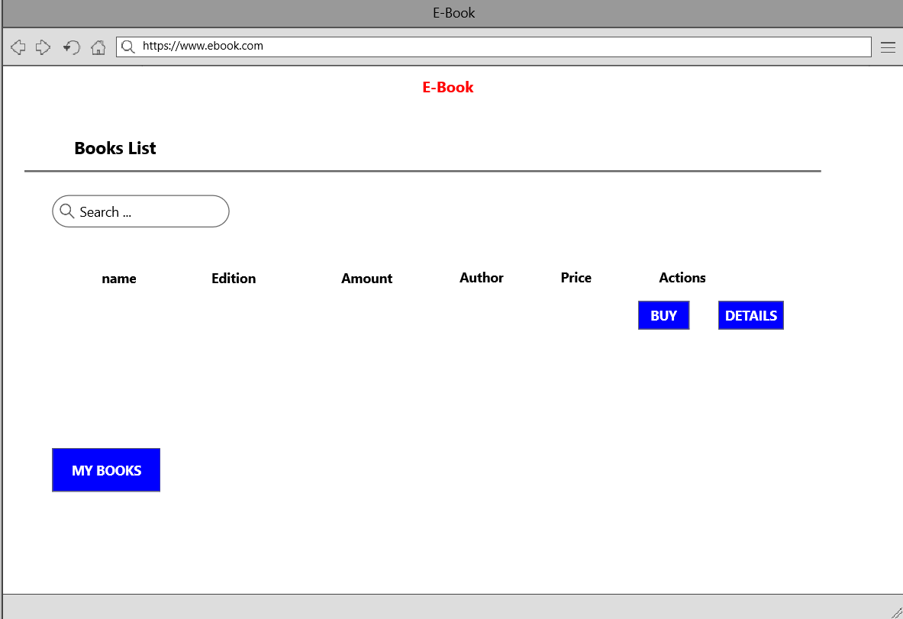Kullanıcı Ekranı :

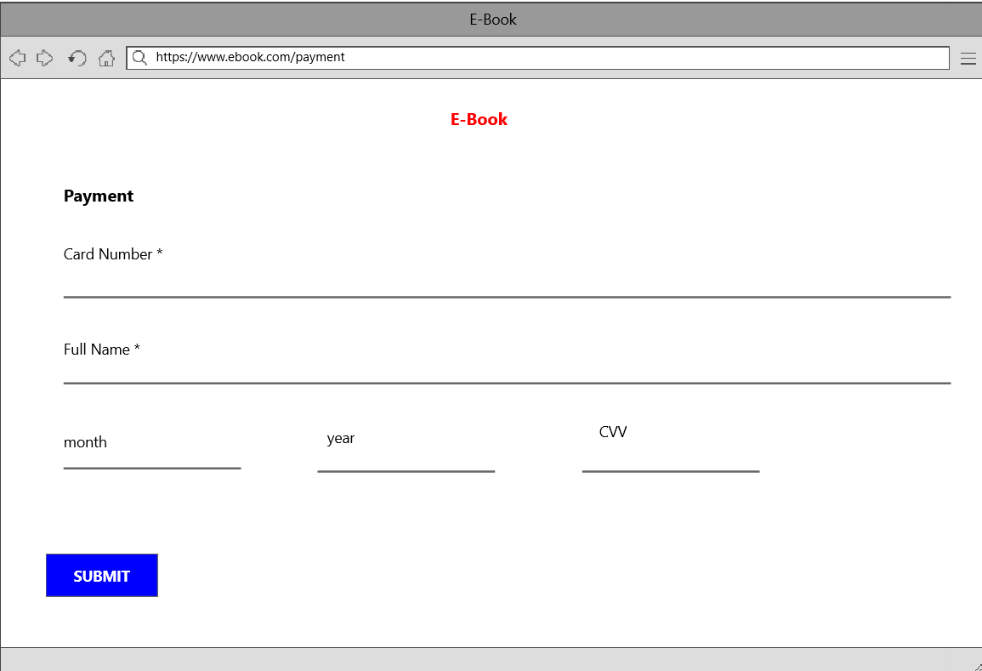Ödeme Ekranı :

Kullanıcıların Aldıkları Kitapların Listelenme Ekranı :

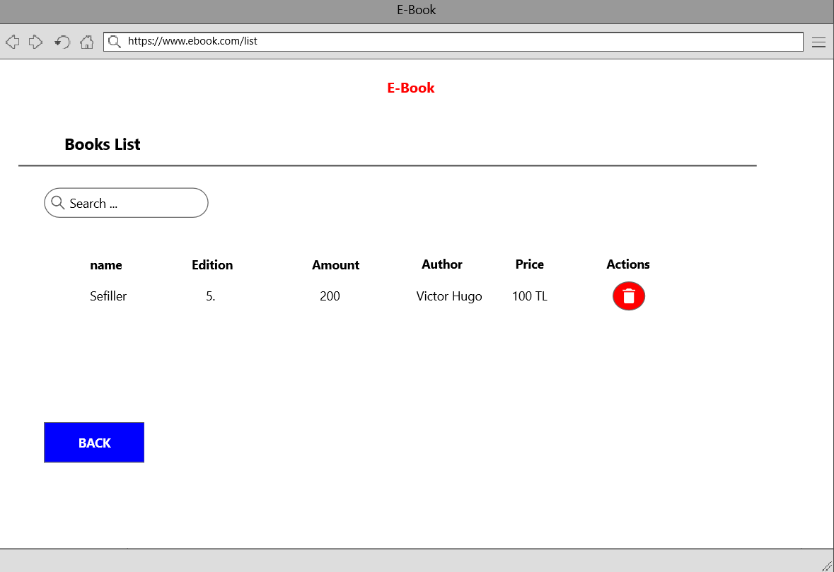

Kullanıcı Detaylar ekranı :

